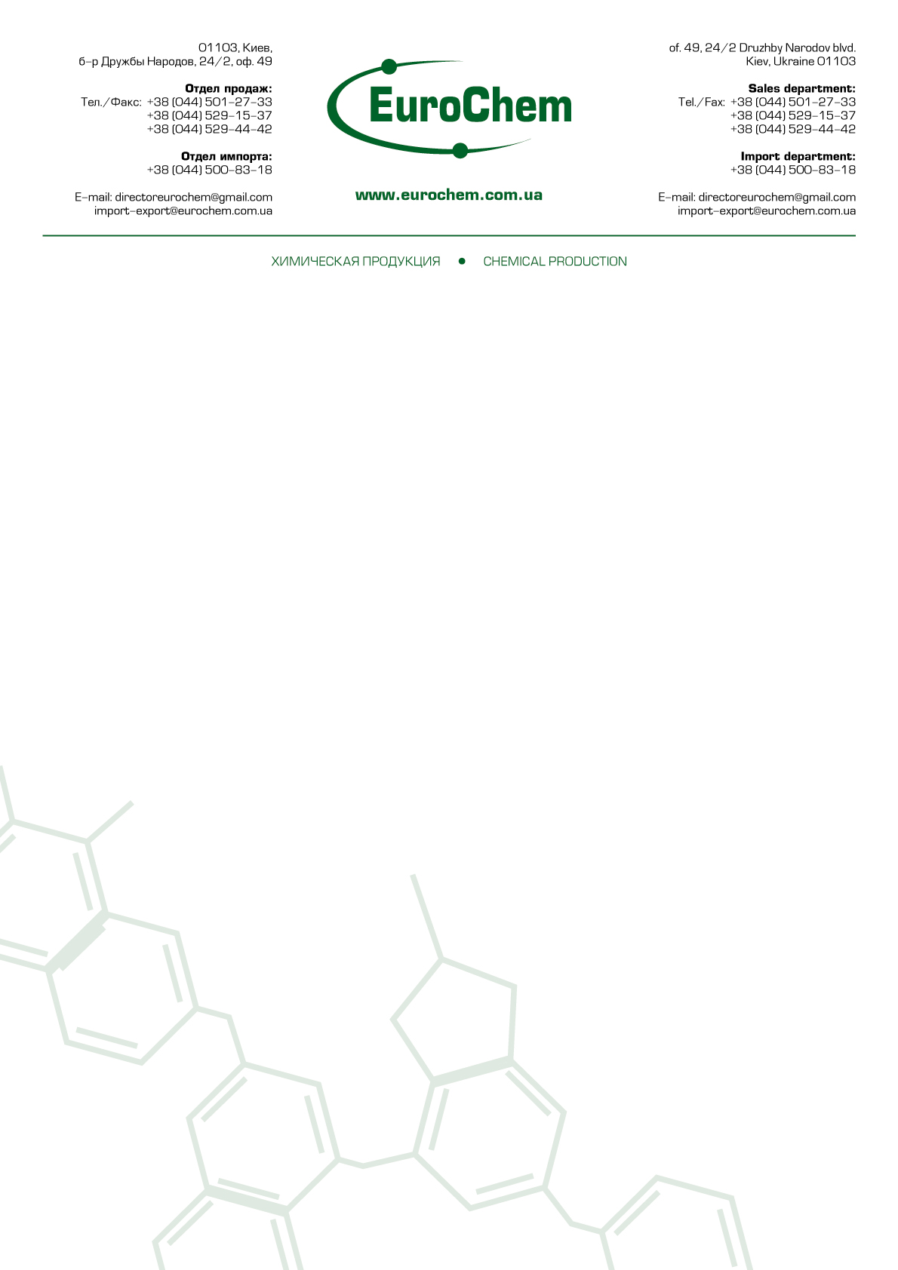
Коммерческое предложение!!!
Компания «ЕврохимГруп» предлагает Вам сульфат магния со склада в г.Киеве.

Наименование | Упаковка | Цена за кг с НДС, USD /кг
Сульфат магния 99,5%, Китай | 25 кг | 272
Cульфат магния 98%, Китай | 25 кг | 235
Сульфат магния 99,5%, Турция | 25 кг | 323

Окончательная цена зависит от объема заказа.
Учтем Ваши пожелания и интересы.

Контактные данные:
тел (067) 404-97-27, (067) 404-99-54, (044) 501-27-33
e-mail: director@eurochem.com.ua

Будем рады взаимовыгодно и долгосрочно сотрудничать!
С уважением
Директор Мелешко Елизавета

